11月23日(日)イベントスタッフ使用のため
第２駐車場が下記の時間帯で利用中止となります。
体育館よりお知らせ

１１月２３日(日)8：00～17:00

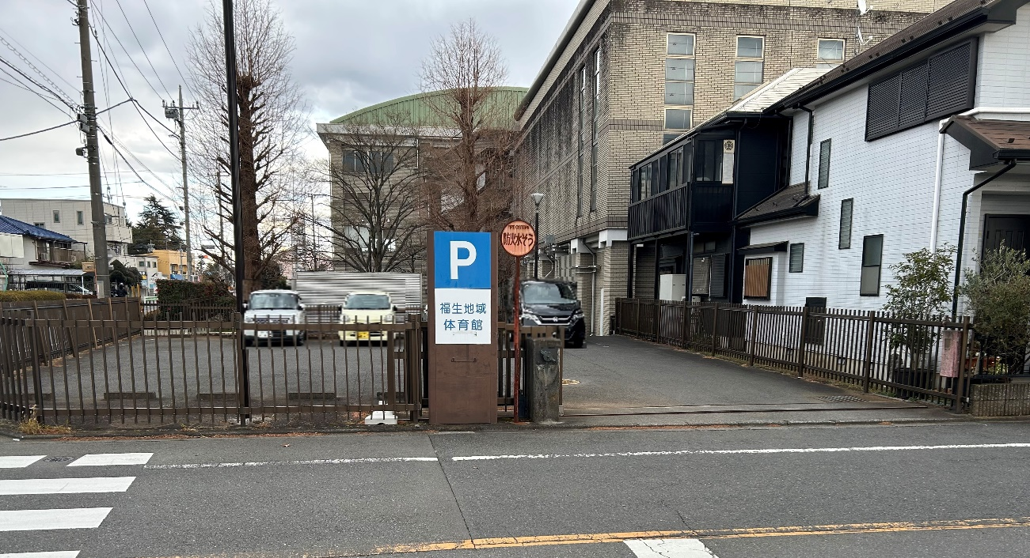

第２駐車場

利用中止

ドラッグストア横、児童館前の駐車場は通常通り利用可能です。
ご迷惑をお掛けしますが、よろしくお願いいたします。

